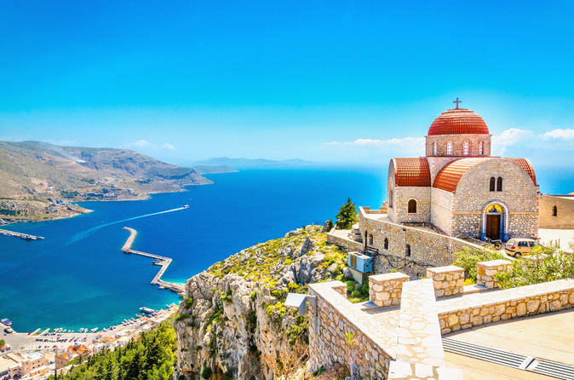


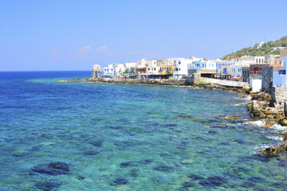

KOS
APPARTAMENTI EMANUEL
8 giorni/7 notti
Partenze dal 16 luglio al 27 agosto
con volo da Roma

LOCALITA’: Località Lambi (circa 1.5 km da Kos città), 35/40 km dall'aeroporto, ca.300 metri dalla spiaggia.

CARATTERISTICHE: appartamenti da 2 a 4 persone con una camera da letto e soggiorno. Tutte le unità sono dotate di angolo cottura e servizi privati.

SERVIZI: pulizia settimanale e cambio biancheria 2 volte a settimana. Aria condizionata a richiesta e disponibile solo negli appartamenti da 4 persone (extra da pagare in loco). Bar e piscina.

DATE DI PARTENZA E QUOTE A PERSONA
 | 16-lug | 23-lug | 30- lug | 06-ago | 13-ago | 20-ago | 27-ago
Base 2 | 430 | 511 | 541 | 541 | 583 | 583 | 533
Base 3 | 363 | 428 | 460 | 460 | 511 | 511 | 447
Base 4 | 331 | 393 | 424 | 424 | 466 | 466 | 371

La quota include:
Volo Blue Panorama Roma/ Kos/Roma - 7 notti presso gli Appartamenti Emanuel - Assicurazione medico-bagaglio.
La quota NON include:
-tasse aeroportuali € 90 a persona ; Trasferimenti da/per l’aeroporto-I Pasti –eventuale Tassa di soggiorno , da regolare in loco- interruzione viaggio ed annullamento (€ 20 a persona)-Tutto quanto non indicato nella quota comprende

INFORMAZIONI E PRENOTAZIONI : TEL . 06 9555 0639 – GRANDIUTENZE@FLASHVIAGGI.COM

